证明书

兹通过上海贝锐信息科技股份有限公司 Oray.net联机服务站点注册（✓国际 / 国内 ）域名：daas.ai，现由于:为完成中国大陆 ICP 备案及域名实名管理，需将域名转入境内有资质的注册服务机构。原因需要将所注册的顶级域名进行 转出域名注册商 操作。兹授权予上海贝锐信息科技股份有限公司代办域名转移域名注册商的相关事宜，在整个域名的转移过程前后，如因该域名的产权、拥有权、使用权以及相关的财产权、知识产权等引起的一切纠纷以及任何的法律责任与上海贝锐信息科技股份有限公司无关，由 域名所有人 全部承担。
附件为身份证明（ 可提供法律追索 ）材料

负责人签名（盖章）：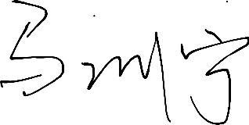
日期：2026年 8月 3 日

注：请在以上打括号内的选项里选择并打勾。
注意：红色或红色加粗的地方用户须填写。

